第16周教学活动安排（中学）
（2019）116
2.数学
（1）时间： |  | 2019年12月19日（星期四）下午13：00 徐慧敏 张诗婷 倪丹青
内容： |  | 初中数学阅读研究与课堂实践  （1）在线观课：《五花八门的进位制》  执教教师：上海市莘松中学 杨林慧  （2）现场观课：“《层层叠叠的连分数》  执教教师：上海市莘松中学 刘蕾  （3）主题微报告《初中生数学阅读项目的缘起---历程—感悟》  主讲：项目研究组  （4）专家点评和教研员主旨发言
对象： |  | 初中数学0到2年的教师
地点： |  | 上海市莘松中学春申校区（闵行区伟业路229号） （初中数学组）
备注： |  | 因为本次活动是市教研活动，所以放在周四下午，请大家安排好课务，谢谢！
（2）时间： |  | 2019年12月17日（星期二）下午12:50 顾忠清 徐慧敏 杨族红
内容： |  | 主题：融入数学史的单元教学再设计  - 教学研讨：《4.3圆的面积》 执教：程季（奉城二中）  - 交流研讨：《第四章 圆和扇形》 主讲人：张培智（实验中学）  《关注阅读理解，提升解题能力》主讲人：韩瑞平（平安学校）  《立足教材夯实基础，注意方法提升能力》主讲人：韩瑾（尚同中学）
对象： |  | 全体六年级数学教师
地点： |  | 奉城二中（袁晓婷）
备注： |  | 请参加活动的老师带好六年级教参
3.英语
（2）时间： |  | 2019年12月18日（周三） 下午12：45 徐文娟 唐欣韵 顾乃琛 戚蓓蕾
内容： |  | 七九年级课堂教学研讨（阅读课型研讨）  1）课题：A lesson from elephants---七年级 冯妤琪  2）课题：A fisherman and the fish ---九年级 高佩琦
对象： |  | 七九年级任课教师
地点： |  | 星火学校 （赵萍）
5.历史
（2）时间： |  | 2019年12月19日 （周四） 下午12：50 包玲玉
内容： |  | 弘文学校 邵琳 执教《第14课 文艺复兴运动》  研讨主题：日常教学中的选材与设问
对象： |  | 全体八年级历史教师
地点： |  | 弘文学校（朱志浩、曹敏）
6.地理
时间： |  | 2019年12月19日（星期四）下午13：00 唐红星 陈前凤
内容： |  | 主题：“初中地理情境教学”教学展示研讨活动  课题：长江 执教者：唐韬 班级：七1班
对象： |  | 初中地理教师
地点： |  | 金水苑中学（钱凤英）
7.生命科学
时间：2019年12月17日下午2:00 半天 金敏
内容：（1）主题 关注学习经历，落实学科素养
课题 《医药常识》 八（2）班 执教 汇贤中学 姚晓芬
（2）学业考复习、跨学科案例分析研讨
对象：所有初中生命科学老师
地点：汇贤中学（陆海英）
9.社会
时间：2019年12月6日至2020年1月5日
内容：初中社会学科2019学年第一学期网络教研活动 沈淑群 盛泉龙 杨族红
对象：初中全体社会学科教师（包括兼职教师） (胡大维)
初中社会学科2019学年第一学期网络教研通知
各位老师：大家好！
为了进一步推进单元教学视角下的学科关键能力培养研究，让学科教师更广泛地参与主题教研活动，现于2019年12月6日起，在上海教研在线平台举行2019学年第一学期社会学科网络教研活动。具体安排如下：
研讨主题：单元教学视角下的学科关键能力培养（二）
活动时间：2019-12-6至2020-1-5（上海教研在线每日运行时间为7:00—22:00）
活动安排：
1.通过网络平台观看课堂教学及专题讲座（视频）、下载、学习相关活动资料。
课堂教学：
（1）《永不停息的城市生命》执教：嘉定区疁城实验学校 费 叶
（2）《哪个地段生意好做？》执教：上海市位育初级中学 张 强
专题讲座：
《聚焦社会课程的核心能力培养-以判断和决策能力为例》
主讲人：华东师范大学附属第四中学 徐晓霞
上海市梅陇中学 陶 鸿
2.围绕研讨主题发表个人观点，包括观摩课堂教学、聆听专题讲座后的心得感悟、基于研讨主题的个人实践经验的分享等。
3.上传、共享相关学科资源。
请各位教师在规定的时间内进行网络教研，注重发、回帖的数量和质量。
希望大家紧扣本次网络教研的主题，根据研讨要求与安排，畅所欲言，交流分享经验。

2019年12月4日
操作提示：
网络教研平台：上海教研在线
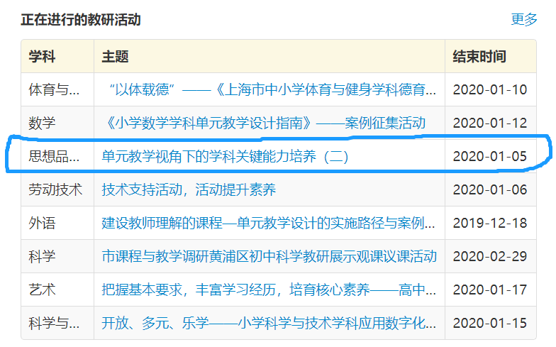
登录后选择“社会”学科，点击本次教研主题“单元教学视角下的学科关键能力培养（二）”，阅读“活动详情”，下载并观看“教研资源”中的两节课的视频和相关教学资源，并按要求进行发帖，参与讨论。
工作室名称 |  | 李龙权特级校长工作室 沈淑群
时间 |  | 2019年12月20日(周五)下午3:00
地点 |  | 致远高级中学 三楼会议室
内容 |  | 专家报告：教学科研的六种意识（李冲锋）
对象 |  | 1、唐 怡 头桥中学 8、张 俞 金水苑中学  2、潘 妍 尚同中学 9、沈淑群 肇文学校  3、李永卫 奉浦学校 10、钟祖华 致远高中  4、王 英 柘林学校 11、唐春凤 奉贤中专  5、诸海萍 帕丁顿学校 12、钱肖丽 星火学校  6、王 青 致远高中 13、张 杰 少年军校  7、顾 军 致远高中 14、樊胜军 塘外中学
11.美术
时间： |  | 2019年12月17日（周二）上午9：00 半天 陈晨
内容： |  | 1.参观奉贤博物馆常设展区。（专家微报告）  2.参观“绿响”东山魁夷∙汪芜生作品展
对象： |  | 全区初中、高中美术教师
地点： |  | 上海市奉贤区博物馆B栋二楼临展厅（湖畔路333号）（徐韧刚）
12.中学体育
时间： | 2019年12月18日（星期三）下午13点00分 朱嘉仪
内容： | “挖掘教材内涵，注重活动设计”课堂教学研讨：  1.支撑跳跃：横箱分腿腾越（5-2）  执教教师：胡俊超（柘林学校） 八年级1、3班男生合班（借班）  2.支撑跳跃：横箱分腿腾越（5-3）  执教教师：许潇翔（金水苑中学）八年级2、4班男生合班
对象： | - 初中八年级任课教师一名；高中任课教师一名  2. 干懿洁名师工作室学员
地点： | 金水苑中学（金民）奉贤区广丰路446号
备注： | 风雨无阻，请勿缺席

奉贤区教育学院教育研究中心
2019年12月11日星期三
各位工作室主持人（语数英、学前除外）：陈前凤 陈四维 朱嘉仪 金敏 张钱浩 张伟忠 唐春燕 杨帆 马丹 张丽丽 陶怡婷
请通知工作室全体学员，准时参加最后一次卓越教师工作室通识培训。
时间：12月14日（周六）上午9:00，
地点：解放路小学（南中路299号）协韵楼底楼报告厅。

